
Заявка для участия в отборе проектов «Tugan Qala»
в поселке Качар Республики Казахстан

Устройство парковой зоны первоклассников «Аллея первоклассников» по адресу: посёлок Качар , 1 микрорайон, около строения 26/1

Направление развития общественной инфраструктуры: создание, ремонт и освещение мест общего пользования (парки, скверы, пешеходные зоны, беседки, скамьи, урны, оборудования и конструкции для отдыха населения)

Проектная команда:
- Анацкая Снежана Николаевна
- Лошаева Татьяна Александровна

2025 г.
п. Качар
В Экспертный совет

Заявление о допуске проекта к голосованию

- Наименование проекта «Tugan Qala» (далее - проект):
Устройство парковой зоны первоклассников по адресу: п.Качар, 1 микрорайон, около строения 26/1
(наименование проекта в соответствии со сметной и технической документацией)
Место реализации проекта (адрес в п.Качар, описание привязки к местности: 1 микрорайон, около строения 26/1 (около КГУ «Качарская общеобразовательная школа №1 отдела образования города Рудного» УОАКО)
- Описание проекта:
  - Тип проекта: создание, ремонт и освещение мест общего пользования (парки, скверы, пешеходные зоны, беседки, скамьи, урны, оборудования и конструкции для отдыха населения)
  - Площадка под предполагаемую «Аллею первоклассников», расположена около Качарской общеобразовательной школы №1 и в данное время никак не используется. Территория находится в плачевном состоянии. Это заросший пустырь, через который проходят дети и взрослые, чтобы сократить путь в школу и на работу. На данном участке имеются несанкционированные свалки, которые способствуют загрязнению окружающей среде и нарушают архитектурный облик посёлка. На имеющимся пустыре мы решили создать парк «Первоклассников». Этот парк станет интегрированной образовательной площадкой для формирования экологической грамотности школьников, местом активного отдыха и развития семейных ценностей с целью формирования у детей ответственного отношения к экологии и устойчивому развитию. «Аллея первоклассников», на которой будут располагаться дорожки, скамейки, «доска почёта: Я-первоклассник!» станет не только символом начала учебного пути, но и важным элементом формирования положительного отношения к школе и учёбе в целом. Посадка именного дерева первоклассника с его семьёй вдоль аллеи будет способствовать формированию семейных ценностей и иметь воспитательный вектор в экологическом воспитании.
  - Виды расходов по реализации проекта (суммы и описание вносятся из технического проекта):
№  п/п | Виды работ (услуг) | Полная стоимость (тенге) | Описание
1 | Раздел 1. Подготовительные, земляные и общестроительные работы | 5.923.188 | Закуп и перевозка строительных материалов, планирование почвы, уплотнение грунта, установка камня бортового бетонного при других видах покрытий, устройство дорожек и площадок из щебня, устройство основания под брусчатку песчаного, устройство дорожки или площадки из тротуарной плитки (брусчатки) с заделкой швов песком, устройство основания под флагшток. Бетонирование фундамента.
2 | Раздел 2. Приобретение (изготовление) оборудования | 6 579 800 | Стенды под фотографии первоклассников, скамья Лотос МФ 42.02.01, светильник на солнечных батареях, урна уличная с козырьком БУ-2, установка скамеек и урн, установка стендов, установка светильников на солнечных батареях, изготовление, монтаж Флагштоки Престиж
3 | Раздел 3. Озеленение территории | 0 | -
4 | Раздел 4. Сопутствующие работы и затраты | 60 000 | Информационный стенд
5 | Раздел 5. Иные затраты | 0 | -
6 | Раздел 6.  Сумма по разделам 1-5 | 12 562 988 | Сумма стоимости по разделам 1-5
7 | Раздел 7. Дополнительные работы и затраты (резерв-прочие) | 1 200 000 | Подготовка документации, удорожание, непредвиденные работы и затраты
 | Итоговая сумма проекта | 13 762 988
3.4.Ожидаемые результаты:
Этот парк станет интегрированной образовательной площадкой для формирования экологической грамотности школьников, местом активного отдыха и развития семейных ценностей.
(описание конкретных изменений в состоянии общественной инфраструктуры)
- Пользователи проекта:
Дети и подростки со своими родителями.
Число прямых пользователей (человек): 200-500человек.

- Эксплуатация и содержание объекта общественной инфраструктуры:
№  п/п | Виды работ по эксплуатации и содержанию объекта общественной инфраструктуры, предусмотренного проектом | Организации (ОСИ, администрация учреждений)
1 | Уборка и расчистка территории, полив деревьев и кустарников. | Уход за парком силами школьников (волонтёрская группа) и их родителями
2 | Текущий косметический ремонт (по истечении 1 года) | Силами школьников (волонтёрская группа) и инициативно группой родителей.
3 | Посадка деревьев и кустарников | Силами школьников (волонтёрская группа) и инициативно группой родителей.
 | Всего | 0
(описание необходимых расходов на эксплуатацию и содержание объекта общественной инфраструктуры с указанием источников предоставления необходимых ресурсов. Например, заработная плата, текущий ремонт, расходные материалы и т.д.)
- Планируемый срок реализации проекта: 60 дней
- К заявлению прилагаются документы (копии документов, заверенные в установленном порядке, официальным должностным лицом или заявителем):
- Краткая аннотация проекта «Tugan Qala» – на 1 л.
- Фотографии и снимки места размещения объекта, схема площадки с привязками – на 1 л.
- Схема площадки с привязками к близлежащим домам, дорогам и схема расположения земельного участка на сайте ЕГКН – на 1 л.
- Эскизы (рисунки), характеризующие внешний вид и функциональность объекта – на 1 л.
- Состав объекта (перечень МАФов)- на1 л.
- Технический проект – на 5 л.
- Копии документов, заверенные представителем акимата района или другим уполномоченным в установленном порядке должностным лицом, подтверждающие право государственной собственности – на 1 л.
- Документы, подтверждающие стоимость проекта – на 2 л.
- Согласие с ограничением ответственности – на 1 л.
Всего на 14 листах.
- Сведения о проектной команде:
  - Заявитель: Анацкая Снежана Николаевна;

  - состав проектной команды:
Лошаева Татьяна Александровн

Контактный телефон: 8-7056205600;
Эл. почта: sanaczkaya@mail.ru
Почтовый адрес: п.Качар, ул. 1 микрорайон д.16, кв. 6, индекс 111507
Дата: 11 декабря 2025 год
1.Краткая аннотация о проекте для размещения на титульной странице для голосования на Портале проекта

«Устройство парковой зоны «Первоклассников» » по адресу: п. Качар, 1 микрорайон, около КГУ «Качарская общеобразовательная школа №1 отдела образования города Рудного» УОАКО, строение 26/1»
Площадка под предполагаемую «Аллею первоклассников», расположена около Качарской общеобразовательной школы №1 и в данное время никак не используется. Территория находится в плачевном состоянии. Это заросший пустырь, через который проходят дети и взрослые, чтобы сократить путь в школу и на работу. На данном участке имеются несанкционированные свалки, которые способствуют загрязнению окружающей среде и нарушают архитектурный облик посёлка. На имеющимся пустыре мы решили создать парк «Первоклассников». Этот парк станет интегрированной образовательной площадкой для формирования экологической грамотности школьников, местом активного отдыха и развития семейных ценностей с целью формирования у детей ответственного отношения к экологии и устойчивому развитию. «Аллея первоклассников», на которой будут располагаться дорожки, скамейки, «доска почёта: Я-первоклассник!» станет не только символом начала учебного пути, но и важным элементом формирования положительного отношения к школе и учёбе в целом. Посадка именного дерева первоклассника с его семьёй вдоль аллеи будет способствовать формированию семейных ценностей и иметь воспитательный вектор в экологическом воспитании.
Школьники самостоятельно на данной площади высадили деревья, заложив новую традицию и идею для парка.
Для этого планируется распланировать почву, устройства тротуарных дорожек с брусчаточным покрытием с центральной площадкой для групповых занятий, установить скамейки, установить сменный стенд для фотографий первоклассников.
Аллея состоит из одной дорожки с центральной площадкой в виде окружности, 10 скамеек, 1 «доска почёта: Я-первоклассник!».
Реализация проекта подразумевает подготовку основания и укладку тротуарной плитки общей площадью 370 кв.м., установку стендов для фотографий первоклассников -5 шт. и скамеек – 10 шт., флагшток.
Ориентировочная стоимость проекта -13,0 млн, срок реализации – 2 месяца.
В 2026 году мы хотим видеть уникальную площадку не только для активного и безопасного отдыха школьников, но и местом, где дети будут получать знания о природе через практическое взаимодействие с ней. Этот парк станет пространством для развитие экологической культуры и семейных ценностей.
Ориентировочная стоимость проекта 15 млн, срок реализации -2 месяца.

2. Фотографии и снимки места размещения объекта со спутника

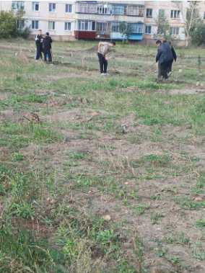

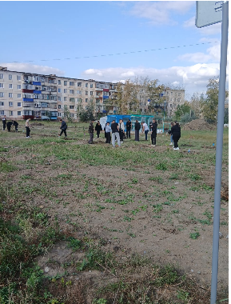

- Схема площадки с привязками к близлежащим домам, дорогам и схема расположения земельного участка на сайте ЕГКН

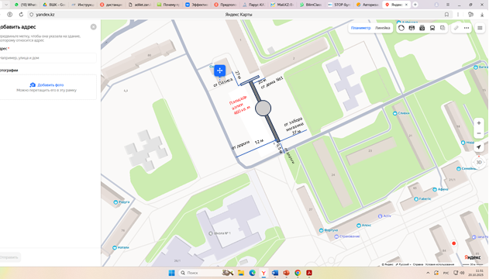

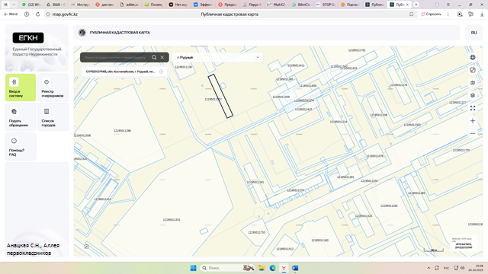

4.Эскизы (рисунки), характеризующие внешний вид и функциональность объекта

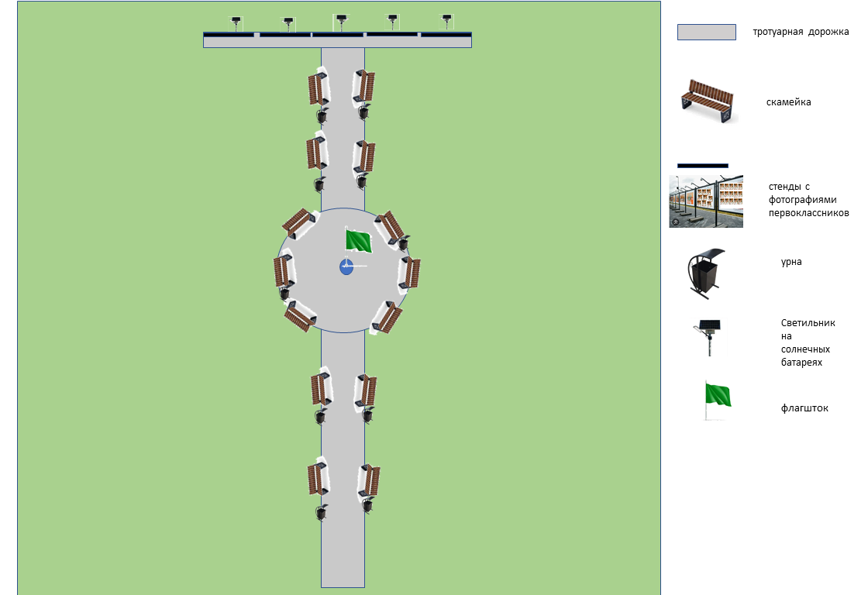

5.Состав объекта (перечень МАФов)
№ | Наименование вида материала, оборудования | Изображение оборудования | Характеристики | Количество
1 | Песок |  | Речной песок | 23 куб.м (толщина 5см)
2 | Бордюр тротуарный (поребрик) | 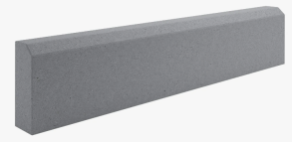 | Длина 100 см | 464 шт
3 | Тротуарная плитка | 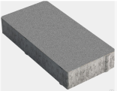 | 200х100х60 мм | 23.000 шт
4 | Скамья Лотос МФ 42.02.01 | 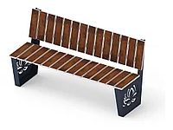 | МФ 42.02.01  1530х570х830 | 14 шт
5 | Стенды под фотографии первоклассников | 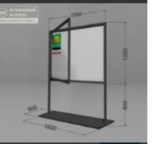  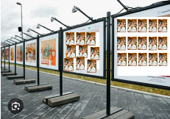 | 1600х2000х600  (оцинкованная сталь, оргстекло, композиционные панели (Dibond), замки, петли) | 5ш
6 | Урна уличная с козырьком БУ-2 | 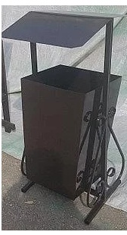 | Металлические урны из листовой стали, толщиной 1мм и профильной металлической трубы толщиной 1,2 мм и d=20мм. Покрытие урн выполнено эмалью ПФ115 (цвет – черный глянец), со специальной опрокидывающейся емкостью. | 10 шт
7 | Светильник на солнечных батареях | 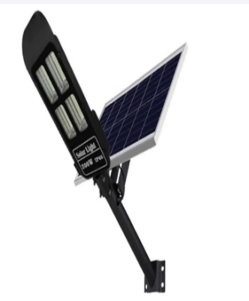 | Светильник на солнечных батареях 100w,200w,300w.  Код: DE-300w -S05 | 5 шт
8 | Флагштоки Престиж |  | Алюминиевый флагшток снабжен механизмом для поднятия флага. | 1шт

6.Технический проект
- Описание и общие характеристики создаваемого объекта общественной инфраструктуры
Площадка, расположена около Качарской общеобразовательной школы №1 по адресу: п.Качар, 1 микрорайон, около строения 26/1 в данное время никак не используется. Это заросший пустырь, на котором имеются несанкционированные свалки, способствующие загрязнению окружающей среды и нарушающий архитектурный облик посёлка. Реализация проекта подразумевает подготовку основания и укладку тротуарной плитки общей площадью 370 кв.м., установку стендов для фотографий первоклассников -5 шт. и скамеек – 10 шт.
Ориентировочная стоимость проекта -13,0 млн, срок реализации – 2 месяца.

- Расчет ориентировочной стоимости реализации проекта
Формула расчета итоговой стоимости проекта
Общая сумма расходов по пунктам 1-5 + 10% (но не более 1 200 000 тг.) от общей суммы расходов по пунктам 1-5 = итоговая общая стоимость проекта с учетом НДС

№ | Наименование вида материала, оборудования, работ | Характеристики (функциональные, технические, качественные эксплуатационные) | Единица измерения | Количество, объем единицы | Стоимость единицы с НДС, тенге | Ссылка на источник, подтверждающий стоимость единицы или комплекса единиц | Общая стоимость с НДС, тенге,
1 | Раздел 1. Подготовительные, земляные и общестроительные работы
1.1 | Материалы (Приобретение общестроительных материалов, тары, инструмента для общестроительных работы, включая коммуникации)
1.1.1 | Камень бортовой тротуарный с сечением сторон 1000х200х100 мм | ГОСТ 6665-91 / поребрик | м | 260 | 2 173 | Локальная смета | 564 980
1.1.2 | Щебень из плотных горных пород для строительных работ (15 см) | М800 СТ РК 1284-2004 фракция 5-20 мм | м³ | 69 | 9 033 | Локальная смета | 623 277
1.1.3 | Песок природный (5см) | ГОСТ 8736-2014 | м³ | 23 | 3 135 | Локальная смета | 72 105
1.1.4 | Брусчатка 200х100х60 мм | Основание тротуарной дорожки | м2 | 370 | 3 858 | Локальная смета | 1 427 460
1.1.5 | Бетон | М400 класс В30 | м³ | 6 | 28 000 | https://satu.kz/p100603988-beton-m400-klass.html | 168 000
1.1.6 | Светильник на солнечных батареях | Подсветка стендов  100w,200w,300w | шт | 5 | 37 500 | https://satu.kz/p116429993-svetilnik-solnechnyh-batareyah.html | 187 500
1.1.7 | Анкерные фундаментные болты | Основание под флагшток  ГОСТ 24379.1 | шт | 4 | 700 | https://satu.kz/p24569327-ankernye-fundamentnye-bolty.html | 2800
1.2 | Транспорт (Затраты на транспорт, хранение, погрузку и выгрузку общестроительных материалов, тары, инструмента для общестроительных работы, включая коммуникации)
1.2.1 | Перевозка строительных грузов самосвалами в населённых пунктах. | Грузоподъёмность свыше 5 до 10 т. Расстояние перевозки 3 км | т/км | 274,32 | 157 | Локальная смета | 43 068
1.2.2 | Автогрейдеры среднего типа мощностью | от 88,9 до 117,6 кВт массой от 9,1 до 13 т. | Маш/ч | 0,881888 | 21 275 | Локальная смета | 18 762
1.2.3 | Автопогрузчики | грузоподъемность 5 т. | Маш/ч | 2,4408384 | 11 667 | Локальная смета | 28 477
1.3 | Демонтаж (Удаление устаревших конструкций, ветхих сооружений (необходимо решение собственника, например Акимат, о возможности демонтажа))
1.4 | Вывоз мусора (Необходимо учесть возможность сдачи на металлолом)
1.4.1 | Мусор строительный | Основание тротуарной дорожки | Т | 4 | 255 | Локальная смета | 1 020
1.4.2
1.5 | Перенос/подключение коммуникаций (Санитарно-технические работы, сооружение линий электропередачи, связи, теплоснабжения и газоснабжения, канализации, водоснабжения)
1.6 | Общестроительные работы (Планировка территории, возведение, расширение, монтаж пандусов, бордюр, брусчатки, типовых строительных конструкций, зданий и сооружений, работы по возведению фундаментов и опорных конструкций под оборудование, дорожные работы, работы по благоустройству)
1.6.1 | Планировка площади бульдозером | Мощность 79 кВт (до 108 л с) | м2  спланированной площади за проход бульдозера | 370 | 4,64 | Локальная смета | 1 716, 8
1.6.2 | Уплотнение грунта пневматической трамбовкой, группа грунта 1-2 |  | м³ уплотнённого грунта | 20 | 784,16 | Локальная смета | 15 683,2
1.6.3 | Установка камня бортового бетонного при других видах покрытий | поребрик, бордюр | м бортового камня | 260 | 4 301 | Локальная смета | 1 118 260
1.6.4 | Устройство дорожек и площадок из щебня | до 15см | м2 | 370 | 1 137 | Локальная смета | 420 690
1.6.5 | Устройство основания под брусчатку песчаного | Толщина 100 мм на 1 м2 | м³ | 23 | 783 | Локальная смета | 18 009
1.6.5 | Устройство дорожки или площадки из тротуарной плитки (брусчатки) с заделкой швов песком |  | м2 | 370 | 3 274 | Локальная смета | 1 211 380
Итого по разделу 1 (Сумма 1.1-1.6) |  |  |  |  |  |  |  | 5 923 188
2 | Раздел 2. Приобретение (изготовление) оборудования
2.1 | Оборудование (Приобретение специального оборудования или изготовление устройств, художественных композиций, экспонатов)
2.1.1 | Стенды под фотографии первоклассников | 1600х2000х600  (оцинкованная сталь, оргстекло, композиционные панели (Dibond), замки, петли) | шт | 5 | 300.000 |  | 1 500 000
2.1.2 | Скамья Лотос МФ 42.02.01 | МФ 42.02.01  1530х570х830 | шт | 14 | 269 500 | https://batr.kz/ | 3 773 000
2.1.3 | Светильник на солнечных батареях | Светильник на солнечных батареях 100w,200w,300w.  Код: DE-300w -S05 | шт | 5 | 37 500 | https://satu.kz/p116429993-svetilnik-solnechnyh-batareyah.html | 187 500
2.1.4 | Урна уличная с козырьком БУ-2 |  | шт | 10 | 25 500 | https://batr.kz/p93184041-urna-ulichnaya-kozyrkom.html | 250 000
2.2 | Монтажные работы (Монтаж Все работы по монтажу оборудования за исключением устройства оснований и фундаментов под оборудование, и т.п. по п. 2)
2.2.1 | Установка скамеек и урн |  | услуга | 1 | 62 700 | Локальная смета | 62 700
2.2.2 | Установка стендов |  | услуга | 1
2.2.3 | Установка светильников на солнечных батареях |  | услуга | 1 | 5 000 |  | 5 000
2.2.4 | Изготовление, монтаж  Флагштоки Престиж | алюминиевые | услуга | 1 | 801 100 | https://satu.kz/p55379569-flagshtoki-prestizh-alyuminievye.html | 801 100
Итого по разделу 2 (Сумма 2.1-2.2) |  |  |  |  |  |  |  | 6 579 800
3 | Раздел 3. Озеленение территории
3.1 | Посадочный материал (Приобретение посадочного материала, грунта, других необходимых элементов для озеленения. Ссылки на источник информации о ценах)
3.2 | Работы по озеленению (Стоимость работ по озеленению территорий, планировке участка, контроль приживаемости и т.п.)
Итого по разделу 3 (Сумма 3.1-3.2)
4 | Раздел 4. Сопутствующие работы и затраты
4.1 | Охрана строящегося объекта (Приобретение и работы по установке ограждений, освещения и указателей, физической охране)
4.2 | Экспертиза (Затраты на проведение экспертизы и согласование с ресурсоснабжающими организациями. Специализированными учреждениями культуры, образования и др.)
4.3 | Информационные стенды (Разработка, изготовление и установка информационных указателей об объекте)
4.3.1 | Информационный стенд | Разработка, изготовление и установка информационных указателей об объекте |  |  |  |  |  | 60 000
Итого по разделу 4 (Сумма 4.1-4.3 |  |  |  |  |  |  |  | 60 000
5 | Раздел 5. Иные затраты
5.1 | Отдельные работы и затраты, которые не учтены в других разделах в связи со спецификой их проведения оплаты
Итого по разделу 5 (Сумма 5.1 )
6 | Итого по разделам 1-5 | Раздел 6. Сумма стоимости по разделам 1-5 |  |  |  |  |  | 12 562 988
7 | Раздел 7. Дополнительные работы и затраты (резерв-прочие)  (10% от суммы по п.6 но не более 1 200 000 тг.)
7.1 | Подготовка документации | 1) Дефектная ведомость (При необходимости. Если есть конструкции или элементы, требующие ремонта)  2) Проект (Проектно-изыскательские работы. Проект производства работ и альбомы (эскизы) технических решений. При необходимости)  3) Смета (Локальный (объектный) сметный расчет, подготовленный для проверки компанией) |  |  |  |  |  | 1 200 000
7.2 | Удорожание | Удорожание работ и материалов вследствие естественного роста цен
7.3 | Непредвиденные работы и затраты | Скрытые работы, работы с осложнениями при проведении отдельных работ, ухудшение погодных условий и т.п.
Итого по разделу 7
Всего (Сумма по разделам 1–7) Итоговая сумма с учетом НДС |  |  |  |  |  |  |  | 13 762 988

7. Копии документов, заверенные представителем акимата района или другим уполномоченным в установленном порядке должностным лицом, подтверждающие право государственной собственности на объект общественной инфраструктуры

Место размещения объекта согласовано с ГУ «Рудненский городской отдел архитектуры и градостроительства» и ГУ «Рудненский городской отдел земельных отношений» - земля находиться в государственной собственности.

8.Документы, подтверждающие стоимость проекта

При наличии, прикрепить коммерческое предложение по уникальному проекту (например, арт-объект)
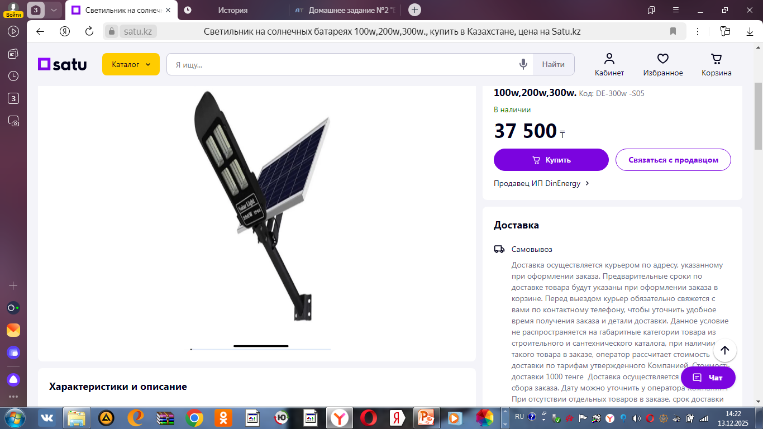
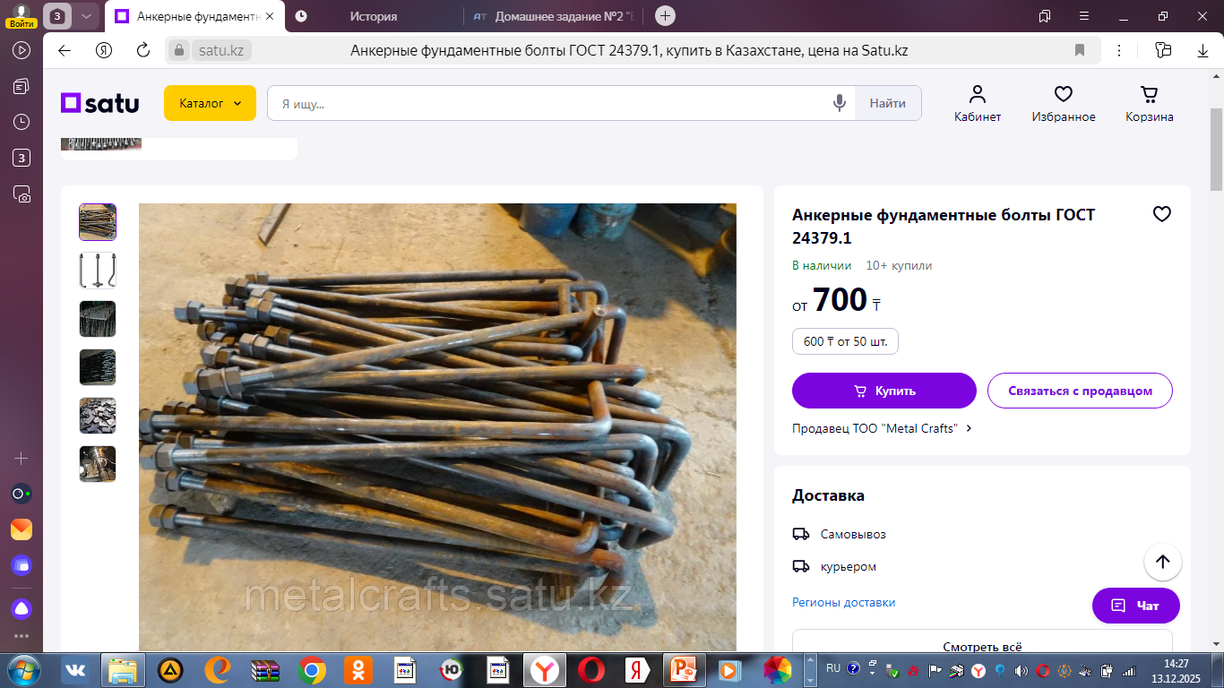
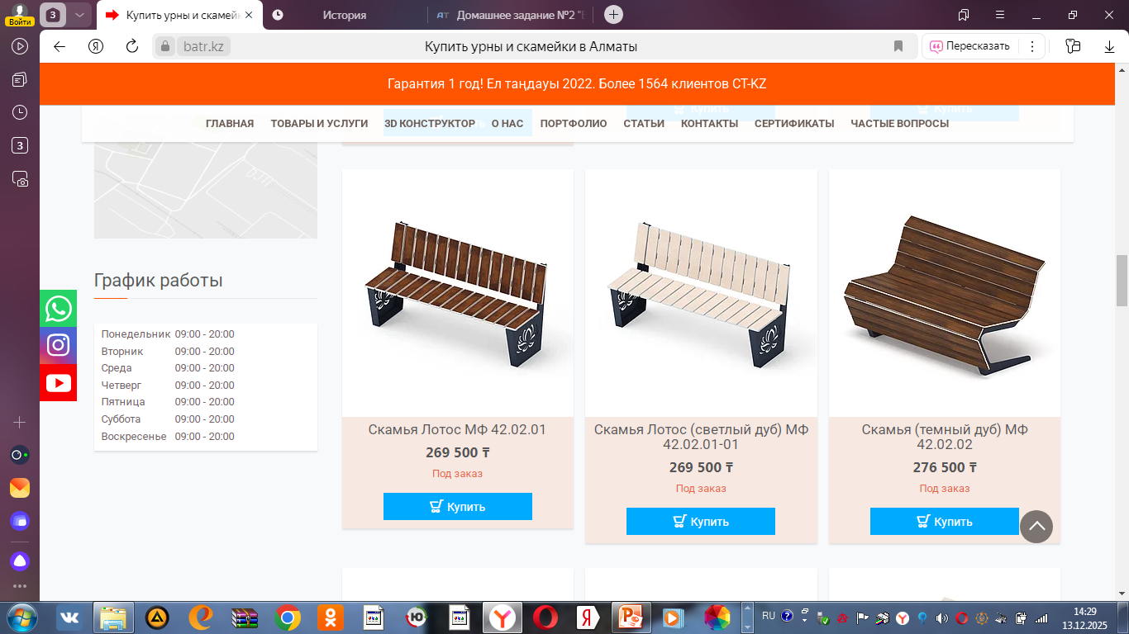
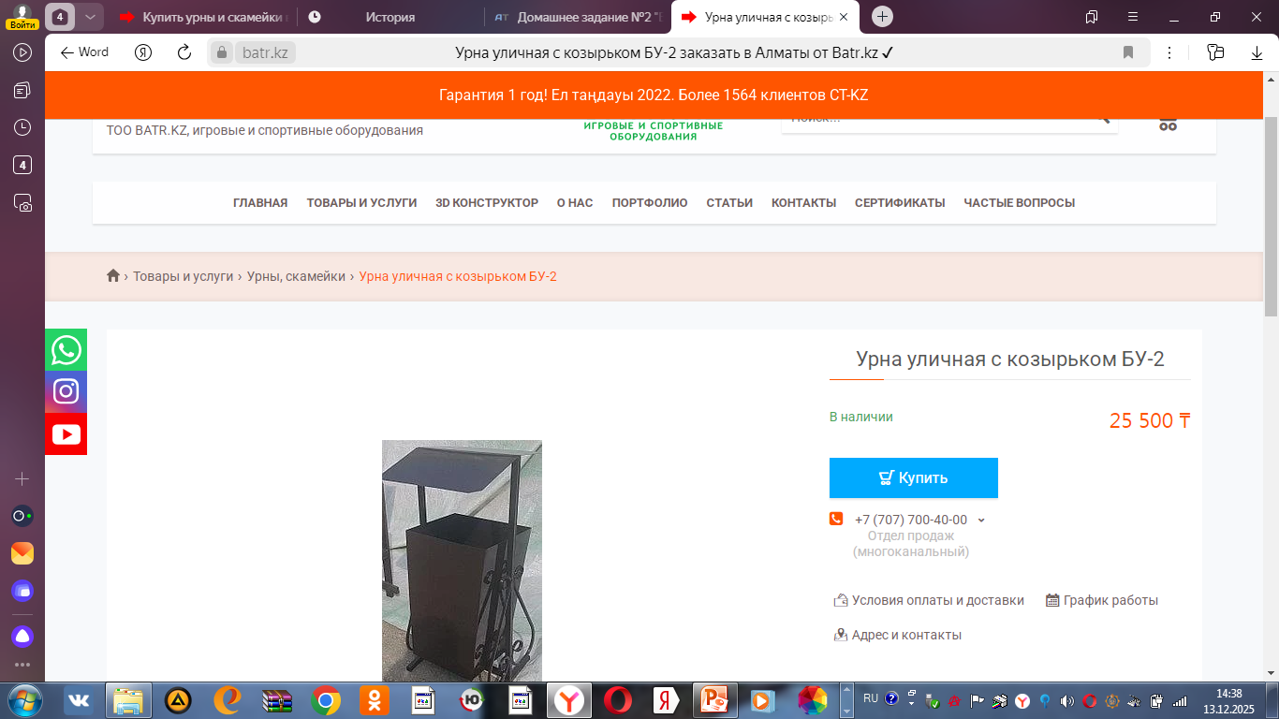
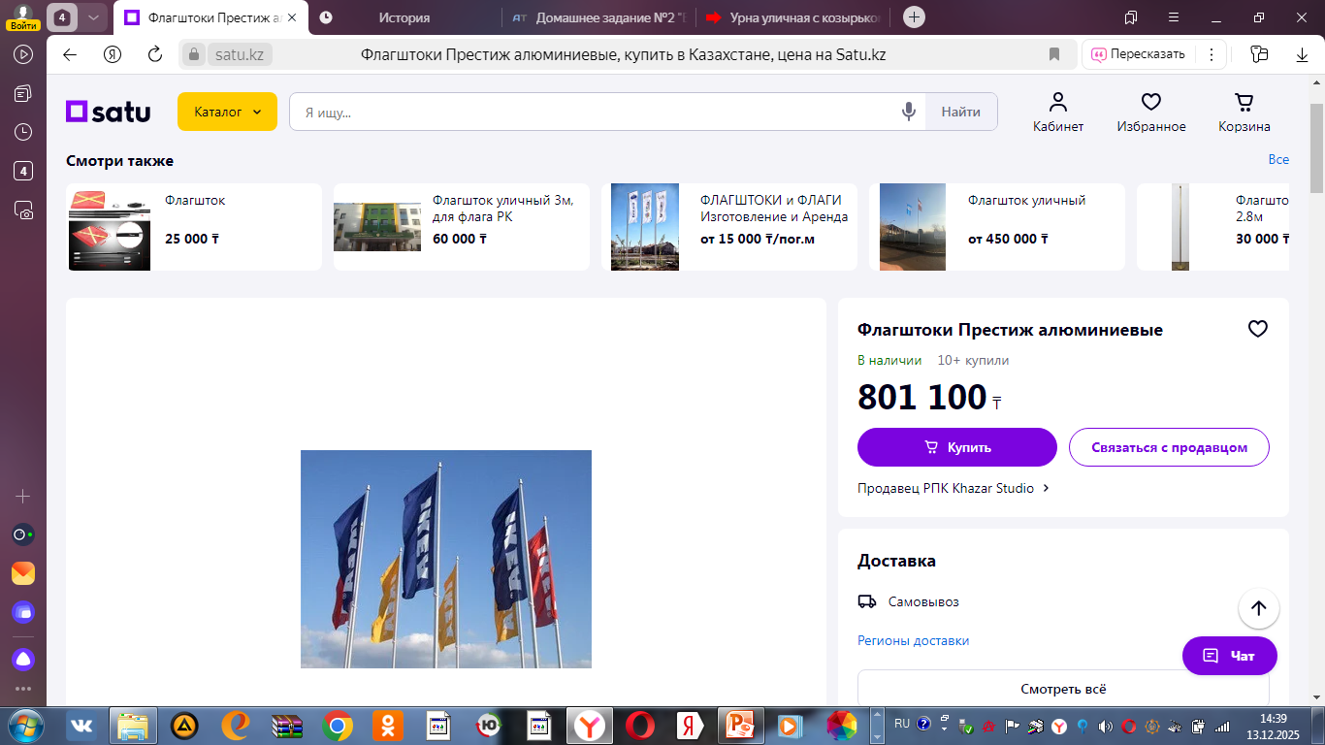

9.Согласие с ограничением ответственности

Я, Анацкая Снежанан Николаевна, выражаю свое согласие, с тем, что качество проекта «Tugan Qala» зависит от проектной команды в первую очередь, а возможность его реализации – от результатов голосования.
После победы проекта изменение типологии невозможно, перенос места строительства объекта возможен/допускается при наличии заключения коммунальных служб.
Настоящим я согласна с тем, что внешний вид объекта и его элементов может изменяться в зависимости от бюджета и наличия оборудования в ассортименте. Изменения оформляются протоколом.
__________

